За стенами музея.

В центре Санкт-Петербурга был каждый. Все видели Дворцовую площадь, Александровскую колонну, реку Неву, и, конечно же, архитектуру зданий. Но это всё лишь достопримечательности. Почему мы не замечаем мелочи?
Красивейшая архитектура, многочисленные музеи и памятники, парки отдыха и развлечения, большие площади, вечерние огни и разводные мосты, белые ночи... Именно таким мы представляем и видим город Санкт-Петербург. Но это только его центр. Величайшие достопримечательности собраны именно здесь, в самом сердце культурной столицы России, на станциях метро Невский проспект, площадь Восстания, проспект Ветеранов и т.д. Город растянут на десятки километров, и всей этой красоты уже не хватает на его окраины: Купчино, Рыбацкое, Парнас… Серые улицы, скучная жизнь, угрюмые будни, Да-да, не верится, но это тоже Санкт-Петербург. Это его жизнь.
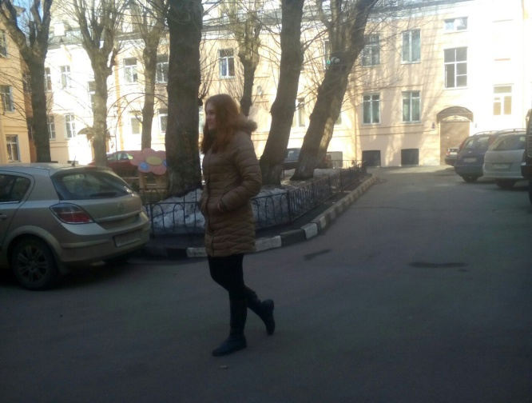
Когда турист приезжает в культурную столицу России, он не видит его обыденности. Конечно, он идёт на Дворцовую площадь, затем в Эрмитаж, потом обязательно делает селфи с Медным Всадником и так далее. Всё по плану. Но я считаю, что кроме культуры города нужно увидеть его жизнь. Это тоже немало важно. Например, ты пришёл в картинную галерею, увидел там изображение Невы с Троицким мостом. Но выйдя оттуда, ты не увидишь точно такой же пейзаж. На картину и свет падает по-другому, и висит она под определённым углом, и у художника своё видение. Точно так же происходит и с городом. За стенами достопримечательностей скрывается такой же Санкт-Петербург, только под другим ракурсом. Мы, к сожалению, этого не замечаем и не знаем всех его сторон.
Я думаю, нужно обращать внимание на мелочи Петербурга. На маленькие серые улочки, большие и маленькие дома, учебные заведения, жителей… Именно из них складывается великое целое культурное наследие, потому что это городская жизнь.

